2012年广东省公务员《行测》全真模拟预测试卷(3)
第一部分 数量关系
(共15题，参考时限15分钟)
本部分包括两种类型的试题：
一、数字推理。每道题给出一个数列，但其中缺少一项，要求报考者仔细观察这个数列各数字之间的关系，找出其中的排列规律，然后从四个供选择的答案中选出最合适、最合理的一个来填补空缺项。使之符合原数列的排列规律。
请开始答题：
第1题
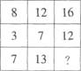
A．19
B．20
C．23
D．24

第2题
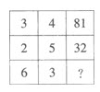
A．36
B．144
C．216
D．278

第3题 4，5，15，6，7，35，8，9，（ ）
A．27
B．15
C．72
D．63

第4题
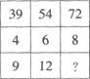
A．14
B．16
C．18
D．20

第5题
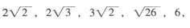（ ）
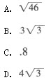

二、数学运算。每道题给出一道算术式子，或者表达数量关系的一段文字，要求报考者熟练运用加、减、乘、除等基本运算法则，利用基本的数学知识。准确、迅速地计算出结果。
请开始答题：
第6题 小雨和弟弟进行百米赛跑，小雨比弟弟跑得快，如果两人同时起跑，小雨肯定赢。现在小雨让弟弟先跑若干米，图中11、12：分别表示两人的路程与小雨追赶弟弟的时间的关系，由图中信息可知，下列结论中正确的是（ ）。
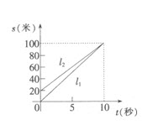
A．小雨先到达终点
B．弟弟先跑了10米
C．弟弟的速度是10米/秒
D．弟弟的速度是8米/秒

第7题 如图，在一根长11厘米，外圆周长6厘米的圆柱形柱体外表面，用一根细铁丝缠绕。组成10个螺旋，如果铁丝的两端恰好落在圆柱的同一条母线上，则铁丝长度的最小值为（ ）。
A．61厘米
B．
C．
D．

第8题 一个办公室有2男3女共5个职员，从中随机挑选出2个人参加培训，那么至少有一个男职员参加培训的可能性有多大？
A．60％
B．70％
C．75％
D．80％

第9题 有甲、乙、丙三辆公交车于上午8：00同时从公交总站出发，三辆车再次回到公交总站所用的时间分别为40分钟、25分钟和50分钟。假设这三辆公交车中途不休息，请问它们下次同时到达公交总站将会是几点?
A．11点整
B．11点20分
C．11点40分
D．12点整

第10题 某学校组织一批学生乘坐汽车出去参观，要求每辆车上乘坐的学生人数相同，如果每辆车乘20人。结果多3人；如果少派一辆车，则所有学生正好能平均分乘到各车上，已知每辆汽车最多能乘坐25人，则该批学生人数是（ ）。)
A．583
B．483
C．324
D．256

第11题 现有边长为1米的一个木质正方体，将其放入水里，有0．6米浸入水中。如果将其分割成边长0．25米的小正方体，并将所有的小正方体都放人水中，直接和水接触的表面积总量为（ ）。
A．3．4平方米
B．9．6平方米
C．13．6平方米
D．16平方米
第12题 如果某月中有3个星期天的日期是偶数，那么这个月的10日是星期几？
A．一
B．二
C．六
D．日

第13题 有一工程，若由甲、乙单独做，分别需要12天和18天完成。若两人合做，因配合不默契，甲的工作效率比原来降低1／3，乙的工作效率比原来降低1／4，现在要求11天完成该工程，问两人至少需要合做多少天？
A．3
B．4
C．5
D．6

第14题 某村有甲乙两个生产小组，总共50人，其中青年人共13人。甲组中青年人与老年人的比例是2：3，乙组中青年人与老年人的比例是1：5，甲组中青年人的人数是（ ）。
A．5
B．6
C．8
D．12

第15题 某人以分期付款的方式买一台电视机，现有两种付款方式：(1)第一个月付800元，以后每个月付200元；(2)前一半时间每个月付400元，后一半时间每个月付100元。两种付款方式的付款总数和时间都相同，请问该电视机的价格为多少元?
A．2500
B．2750
C．3000
D．3250

第二部分 言语理解与表达
(共30题，参考时限25分钟)
- 选词填空，共10题。每道题给出一句话，但其中缺少一个或几个词，要求报考者从四个供选择的答案中选出最合适、最合理的一个来填补空缺，使之符合句子所表达的意思。
请开始答题：
第16题 任何一项伟大的事业，都不会一帆风顺。在历史进程中，突破与阻力、________与守旧，永远是一对相生相克的孪生姐妹。古代被称为贤君的，用今天的话讲，都是能________社会矛盾的成功者。
填入划横线部分最恰当的一项是（ ）。
A．创新 调和
B．前进 缓和
C．开放 化解
D．革新 解决

第17题 我拿到序文，心中________，简直不相信自己的眼睛，我怎么敢接受先生如此高的________?想到先生一向对后生晚辈关爱扶持有加，我把这篇序言当成先生对我的鞭策、鼓励和督导，给我提出的一个奋斗目标。
填入划横线部分最恰当的一项是（ ）。
A．受宠若惊 期许
B．诚惶诚恐 褒奖
C．忐忑不安 评价
D．惴惴不安 赞赏

第18题 “天生我材必有用”，这不是诗人________，而是在怀才不遇的情况下，仍希望终有一日能大展宏图。
填入划横线部分最恰当的一项是（ ）。
A．妄自菲薄
B．妄自尊大
C．夜郎自大
D．无知妄说

第19题 文化哲学已成为当代哲学领域的显学，________已经超越哲学领域，________政治、文学、艺术、教育，甚至是经济学等领域产生较为深远的影响。
填入划横线部分最恰当的一组是（ ）。
A．甚至 对
B．并且 在
C．乃至 在
D．而且 对

第20题 时下“大师”________，明星闪耀，却________，真假难辨。有的靠假造学历，伪造历史，抄袭剽窃和自我炒作，混迹文坛；有的以“大师”、“泰斗”自居，靠蛮横扯旗称霸。
填入划横线部分最恰当的一项是（ ）。
A．泛滥 鱼龙混杂
B．式微 良莠不齐
C．辈出 参差不齐
D．匮乏 鱼目混珠

第21题 有研究表明．生物大灭绝在历史上发生过二十几次，大约每2600万年发生一次，似乎具有________。对于物种大灭绝的发生是否真的如此频繁和有规律，还有争议。但即便是最________的估计。也认为至少有5次物种大灭绝是非常明显的。
填入划横线部分最恰当的一项是（ ）。
A．必然性 乐观
B．规律性 简单
C．突发性 粗略
D．周期性 保守
第22题 良好的口语交际能力是现代公民的重要________。口语交际是在一定的语言________中相互传递信息、分享信息的过程，是人与人之间交流和沟通的基本手段。
填入划横线部分最恰当的一项是（ ）。
A．素养 情景
B．修养 环境
C．品质 情景
D．素养 情境

第23题 当全世界都在为布局新能源和可再生能源产业蠢蠢欲动、________之时，有一种声音却不能被________：“无规矩不能成方圆，盲目扩张的势头必须加以警惕。”
填入划横线部分最恰当的一项是（ ）。
A．趾高气昂 遗忘
B．胸有成竹 淹没
C．踌躇不前 忽略
D．踌躇满志 忽视

第24题 家庭是社会生产和生活的一个基本单位，家庭收入和支出的________，是反映家庭经济水平的一个重要________。
填入划横线部分最恰当的一项是（ ）。
A．数量 原则
B．渠道 因素
C．模式 指标
D．状况 侧面

第25题 一旦我们把某种东西认为是________的，对于那些熟悉的事物，我们就很难看清它们的真面目，正所谓“只缘身在此山中”。
填入划横线部分最恰当的一项是（ ）。
A．理所当然
B．平淡无奇
C．司空见惯
D．由来已久

二、阅读理解。共20题。每道题给出一段短文，短文后面有一个不完整的陈述。要求报考者从四个备选项中选出最符合题干要求的一项。
请开始答题：
第26题 混凝土是现代建筑的最主要材料之一，它在青藏铁路工程中尤为重要。青藏铁路桩基使用的水泥都是特殊配方的，以适应当地严酷的自然环境。浇铸桩基最主要的因素是湿混凝土的温度。将湿混凝土的温度降至零上5度，混凝土就会很快地与周围冻土冻结在一起。即使冻土的上层在夏天发生融沉，深入地下的桩基部分依然坚固，承载力不变。在永久冻土区修铁路时，温度可能是你最危险的敌人，也可能是你最好的朋友。
对上述文字概括最恰当的一项是（ ）。
A．混凝土这一现代建筑材料在青藏铁路建设中发挥了汗马功劳
B．在浇铸桩基过程中控制湿混凝土的温度解决了青藏铁路在永久冻土区的修建难题
C．修建青藏铁路的核心问题是如何将混凝土桩基打人极不稳定的冻土，并且避免冻土融化
D．在永久冻土区修铁路，温度是把“双刃剑”
第27题 加拿大科学家在研究“威廉斯综合症”时意外地发现，有着音乐、数学天赋的人，他们的天赋其实是基因排列失常造成的，而且同样的基因失序也可能会导致精神分裂症等精神病。大多数一出生就患有“威廉斯综合症”的孩子，他们体内的7号染色体错排了20个基因。在全球每两万人当中，就有一人会出现这种情况。
作者接下来最有可能着重介绍的是（ ）。
A．什么是“威廉斯综合症”
B．7号染色体对人类的重要意义
C．“威廉斯综合症”的典型病例
D．基因失序与天才

第28题 先秦时代，“文学”一词的概念是指包括文学在内的一切学术。到了汉代，随着文学(主要是辞赋和散文)的日益繁荣，人们对于文学的认识逐渐发展，文学有与一般学术分离而独立的趋势。《史记》为文学家单独立传或合传，而没有把他们写进《儒林列传》，就是一个很好的说明。
这段话主要支持了这样一种观点（ ）。
A．从先秦到汉代。“文学”一词的涵义扩大了
B．到了汉代，文学作品开始形成一个独立的门类
C．司马迁没有把文学家的事编写入《儒林列传》
D．汉代文学的主要形式是辞赋和散文

第29题 当今世界的工业社会面临着许多难以解决的问题：生态危机、信仰危机、种族纷争、精神危机，这些都在困扰着人类社会。于是许多哲学家、思想家乃至政府官员都主张回到传统文化和道德中去寻找解决危机的钥匙。很多人热衷于研究儒家伦理同现代的关系。东亚有些国家甚至提出“新儒学”或所谓“儒家资本主义”的口号。
对这段话理解正确的一项是（ ）。
A．儒家伦理是能成功地解决当今工业社会诸多危机的钥匙
B．有些国家和个人主张从儒家学说中寻找解决当今社会难题的良方
C．东亚有些国家是当今资本主义世界中解决了诸多危机的模范典型
D

第30题 大学的真正自治，是中国建立现代大学制度的第一步，自然也是最为关键的一步，一个自治的教学和学术共同体作为一个充分的自为者，不仅有建立自己的宗旨、品格、学术与道德标准和荣誉的必要，而且也有联合其他大学共同捍卫大学的声誉、学术和道德标准的动力，在这样一种情况之下，中国大学和学术界种种腐败以及更为普遍的灰色学术，才会失去所以滋生的土地和庇护的依靠。中国大学就能走进它们从来就没有进去过的象牙之塔。
这段文字意在说明（ ）。
A．中国如何才能建立现代大学制度
B．中国大学真正自治的重要性
C．中国学术腐败和灰色学术产生的根源
D．中国大学如何才能摆脱象牙塔的限制

第31题 即使笔试成绩优秀的考生，对于面试也有心理压力，毕竟面试形式多样，考官提问出其不意，所以，面试对考生是有挑战性的。虽然，绝对不可能有万无一失的应试方法，但是，下面的一些建议可以帮助你提高应试能力，增加成功可能性。
由此可推知下面的内容是关于（ ）。
A．考官提问的各式问题
B．各色各样的面试形式
C．面试失败的主要原因
D．应试回答的注意要点

第32题 近日，英国剑桥大学医学院癌症研究所和美国冷泉港实验室的科学家宣布．他们在独立进行的研究活动中，从多种人体癌细胞中分离出了单独的基因，通过大量实验证明了这些基因可以使人体正常的健康细胞发生癌变。多年来，基因研究领域的科学家一直认为，可以通过改变这种基因的办法来使癌细胞转变为正常细胞。现在，他们果然找到了这种基因。从而使人们在战胜癌症的进程中又前进了一大步。
下列说法符合上文意思的是（ ）。
A．这些基因的发现是不同的研究机构相互合作的结果
B．这些基因能够对癌细胞进行修复，因此可以成功地医治癌症
C．科学家们发现了这些基因，因而成功地克服了癌症
D．科学家们的这一发现在人类攻克癌症的历史进程中具有深远的影响
第33题 我们以往所理解的“现代化”概念仅仅局限于物质层面，局限于表层经济现代化，这也是迟发展国家长期存在的一个普遍性问题：在物质层面上求变的欲望很强，而在制度层面和观念层面上却是文化守成主义的，这种状况对于现代化实际进程的影响自不必说，它对于学术的影响是导致知识的流俗化。不断地更换新词语，在新词语的装潢下重复古老的思想观念，结果是词语和口号不断地更换而社会精神气质则没有实质性的变化。
这段文字要表达的主要意思是（ ）。
A．现代化应包括物质的、制度的、观念的三个层面
B．片面理解现代化是迟发展国家长期存在的一个普遍性的问题
C．物质层面的落后现状是迟发展国家片面理解现代化的一个重要因素
D．片面理解现代化社会导致知识的流俗化

第34题 人离开了文化，离开了文化的创造与积累，离开了文化世界的价值和意义，人也就自然丧失了实现文化价值的意义，也就不可能真正实现人的本质。反之，文化若离开了人，也就成了无源之水。
这段话支持了一个论点，即（ ）。
A．文化与人的本质实现是相互依存的关系
B．人如没有文化，则其就没有做人资格
C．文化只能反映人的活动
D．没有文化。人也能通过其他途径实现人的本质

第35题 影视从文学中找题材，这是很正常的事，也是中外都很普遍的现象。影视根据其自身的特征，寻求的必然要是故事性与艺术性都较好结合的作品。但大多数中国小说，不太适合改编成影视剧。因为中国的小说家不擅长写故事。中国的小说家，多是将追求的重点放在作品的文艺性、反映重大主题、讴歌时代精神等方面，而不太注重讲故事。
对这段文字理解错误的是（ ）。
A．影视要求故事性和艺术性结合
B．大多数中国小说故事性不强
C．大多数中国小说家更重视艺术性
D．中国文学与影视联姻的过程中供过于求

第36题 在少数民族地区要大力推广农业科学技术，提高科技含量，增加科学技术对经济的贡献份额。促进科技与经济的紧密结合。要做到这一点，关键又在于积极发展民族教育，各级政府应下大决心，加大对民族地区教育事业、各种实用技术培训的投入，提高劳动者素质，促进民族地区经济社会协调发展。
最能准确复述这段话主要意思的是（ ）。
A．认真实施“科教兴农”战略把民族地区的经济发展真正转移到依靠科技进步和提高劳动者素质上来
B．要大力提高民族地区农业科技含量
C．积极发展民族教育，促进民族地区经济社会协调发展
D．增加科学技术对经济的贡献份额

第37题 虽然中国现行文物法规中还缺少直接针对世界文化遗产的具体条款，虽然世界文化遗产的概念与内涵和我国的文物保护单位还不能简单对接，但是中国遗产保护的实践充分证明，文物法的基本精神以及党和国家文物工作的方针。完全适用于世界文化遗产领域。世界文化遗产的特性与各级文物保护单位的本质是相同又相通的。
这段文字讨论的问题是（ ）。
A．中国现行文物法规有哪些主要特点
B．中国遗产保护实践与世界文化遗产的特性
C．怎样看待中国遗产保护的实践工作
D．中国文物法是否适用于世界文化遗产领域

第38题 在19世纪和20世纪之交，科学上有两个关键性的发展，它们看上去似乎有些神秘。与我们的日常生活无关。一个是迈克耳孙和莫雷在1887年做的光速实验，另一个是普朗克在1900年发现的黑体辐射公式。前者是爱因斯坦狭义相对论的实验依据，后者为量子力学奠定了基础。正是有了相对论和量子力学，20世纪的科技发展，如核能、原子物理、分子束、激光、X射线技术、半导体、超导体、超级计算机等，才得以存在。因此，科学原理应用越广泛，在人们社会生活中的表现形式也越多样化。
这段文字意在说明（ ）。
A．科学原理不会随科学技术的不断创新而发生改变
B．科学的深刻性及其应用的广泛性，与其定律阐述的简单性成反比
C．科学原理与现实生活息息相关
D．相对论与量子力学推动了核能等20世纪新科技的发展
第39题 依次填入下面一段文字横线处的语句，衔接最恰当的一组是（ ）。
在21世纪的今天，正确对待人和大自然的关系比以往任何时候都重要，________，________，
________，________；________，________，结果也受到了大自然的报复。
①有的国家希望做到“天人合一”。
②人类衣食住行所需的一切资料都取自大自然
③有的国家对待大自然的基本态度是“征服自然”
④然而，大自然的容忍是有限度的，它是会报复的
⑤他们把大自然看做伙伴，可惜他们的行动没能跟上
⑥从表面看，大自然真的被他们征服了
A．231456
B．236415
C．315246
D．342165

第40题 中国很早就有鲛(jiao)人的传说。魏晋时代，有关鲛人的记述渐多渐细，在曹植、左思、张华的诗文中都提到过鲛人，传说中的鲛人过着神秘的生活，干宝《搜神记》载：“南海之外，有鲛人，水居，如鱼，不废织绩。其眼，泣，则能出珠。”虽然不断有学者做出鲛人为海洋动物或人鱼之类的考证，我个人还是认为他们是在海洋生活的人类，其生活习性对大陆人而言很陌生，为他们增添了神秘色彩。
作者接下来最有可能主要介绍的是（ ）。
A．关于鲛人的考证
B．鲛人的神秘传说
C．有关鲛人的诗文
D．鲛人的真正居处

第41题 在健康的城市化进程中，城市不能以剥夺农村为手段来发展自己。因为城市并不必然代表先进，农村更不意味着落后。工业区边界的推进和农田的退缩并非天然正当的。如果单纯依据经济效率，则自然用地必然比不上农用地，而农用地又必然比不上工业和城市用地。但这不是城市无止境地侵蚀农村的理由。发达国家的经验证明，农村的价值会随着现代化的进程不断增加。考察一座城市的发展是否健康，一定要看它与周边农村的关系是否和谐。
这段文字意在说明（ ）。
A．城市不顾实际需要，狂热圈地影响城市化进程
B．现代化进程中，城市和农村的发展不能单纯依据经济效率
C．推进健康的城市化，城市需与周边农村和谐发展
D．城市化进程中农村价值日益凸显

第42题 古人写诗“二句三年得，一吟双泪流”；写小说，动辄“闭门谢客，披阅十载”。现在许多作家每年出好几部长篇，几十万字，个把月就写成了。没有对生活的日积月累，没有对人生的深思熟虑，没有对写作的精心布局，没有对文字的字斟句酌，反复修改，怎么会有精品?又怎能抵抗时间的淘汰?“创作”如果说不同于别的工作，就在于一个“创”字；如果说有难度，也在于一个“创”字，既不同于前人，又不同于自己。
这段文字主要表明（ ）。
A．生活是创作的源泉
B．时间是艺术作品的试金石
C．今人的创作态度不如古人严肃
D．长期潜心创作，才会出高质量的作品

第43题 最新一项研究表明，到本世纪末，地球平均气温将比现在升高3℃。这一预测是以近年来地球气温升高现象与温室效应为依据的。温室效应，在物理学上是指透视阳光的密闭空间由于与外界缺乏对流等热交换而产生的保温效应。大气层中的二氧化碳是主要的温室气体，它以减少地表热量向空间散失，使大气层保持一定的热量。
根据上文。下列关于“温室效应”概念的解释，准确的是（ ）。
A．指二氧化碳等温室气体剧增以后，又与外界缺乏对流等热交换，从而使地表气温相应升高的效应
B．指在接受阳光的密闭空间中能够影响地表气温的二氧化碳含量增加，使地表气温升高的效应
C．指由于与外界缺乏对流等热交换，能够接受阳光的一定密闭空间中所产生的一种保温效应
D．指大气中主要的温室气体，通过减少地表热量向空间散失，在特定密闭空间中产生的保温效应

第44题 管理不确定性已经并将长期成为折磨企业的一种“慢性疾病”。比如，许多公司已停止印发组织结构图了，因为它几乎刚刚出来就会变得过时。在高科技企业，人人都知道，哪怕只预测几个月后的技术趋势都是一件浪费时间的徒劳之举。如果你对混沌理论有一点点认识的话，你会懂得世界既不可知，也不可预测。过去的企业好像一条悠哉游哉的豪华游轮，而现在的企业则好像波浪滔天的大海里的一只独木舟。
这段文字意在说明（ ）。
A．现在企业的生存状况不佳
B．管理不确定性使企业面临灭顶之灾
C．管理不确定性是当今企业面I临的严峻挑战
D．企业的未来既不可知，也不可预测

第45题 《大秦帝国》、《汉武大帝》、《雍正王朝》……一部部歌颂盛世之治的文艺作品引来无数目光，然而，那些极尽繁华的书写却难掩历史叙事的思想缺失。从政治文化视野看，“盛世情结”叙事往往过分认同人治文化与功利立场。
这段文字意在说明（ ）。
A．历史叙事作品缺乏思想
B．“盛世情结”作品的价值局限
C．文艺作品应该抛开功利立场
D．歌颂盛世的作品需重新审视

第三部分 判断推理
(共40题，参考时限35分钟)
本部分包括四种类型的题目：
一、类比推理，共10题。类比推理考查的是考生的一种推理能力。先给考生一对词语或一个句子，然后要求考生在备选答案中找出与之在逻辑关系上最为贴近或相似的一项。
请开始答题：
第46题 高山：陆地
A．波浪：海洋
B．暴雨：雷电
C．乌云：蓝天
D，电能：电网

第47题 （ ）对于松弛相当于态度对于（ ）
A．精神坚强
B．纪律紧密
C．肌肉松懈
D．学习敷衍

第48题 3D：电影
A．液晶：电视剧
B．DV：数码摄像机
C．刻录：光盘
D．3G：手机

第49题 春雨：油
A．春晖：小草
B．六月天：娃娃脸
C．秋风：落叶
D．瑞雪：丰年

第50题 天气：下雪：寒冬
A．学习：读书：教室
B．运动：潜水：海水
C．旅游：自助游：假期
D．本能：打鸣：清晨

第51题 文字：图片：书籍
A．植物：湖泊：公园
B．历史：文物：博物馆
C．混凝土：材料：建筑
D．乘客：铁路：火车

第52题 飞机：天空：飞行
A．火车：铁路：铁轨
B．马：马路：奔驰
C．老虎：森林：奔跑
D．汽车：公路：行驶

第53题 滑雪：白色
A．游泳：蓝色
B．踢球：绿色
C．象棋：黑色
D．晚霞：红色

第54题 关羽：武圣
A．李白：诗仙
B．玄奘：唐僧
C．曹操：奸雄
D．孔子：文圣

第55题 苟利国家生死以，岂因祸福避趋之
A．雄关漫道真如铁，而今迈步从头越
B．时进则进，时退则退，动静不失其时
C．山穷水尽疑无路，柳暗花明又一村
D．留得青山在，不怕没柴烧

二、常识判断，共10题，要求你依据常识作出判断。请注意，似乎合理的答案可能有多种。你应选择最为合理的一个。
请开始答题：
第56题 以下各项，说法不正确的是（ ）。
A．苏轼的书法作品《黄州寒食帖》在书法界被誉为天下第一行书
B．李隆基被后世称作“梨园祖师”
C．《永乐大典》是历史上规模最大的类书
D．按古代科举制度，三甲发榜时，第一甲被赐予“进士及第”的称号
第57题 关于我国能源以下说法不正确的是（ ）。
A．能源资源主要分布在西部，能源消费主要集中在东部
B．长距离、大规模的北煤南运、西电东送、北油南运、西气东输是我国能源运输的基本格局
C．山西、鄂尔多斯盆地、蒙东、西南、新疆等5个区域的煤炭、油气、水力资源蕴藏量占全国的70%以上
D．“十二五”时期，火电将不再成为我国的主力电源

第58题 紫外线促使人体合成（ ）以预防佝偻病。
A．维生素A
B．维生素B
C．维生素C
D．维生素D

第59题 下列关于日食的表述不正确的是（ ）。
A．一次完整的日全食过程的顺序是：初亏、食既、食甚、生光、复圆
B．中国的《尚书》上有世界上最早的日食记录
C．日食主要有日全食、日偏食和日环食
D．日全食是因为地球挡住了太阳光线

第60题 以下哪个选项中的作品全部出自美国作家之手?
A．《悲惨世界》、《了不起的盖茨比》、《百年孤独》
B．《飞鸟集》、《草叶集》、《静静的顿河》
C．《飘》、《红字》、《汤姆叔叔的小屋》
D．《瓦尔登湖》、《海底两万里》、《堂吉诃德》

第61题 以下说法正确的是（ ）。
A．存在主义是十九世纪流行于西方的哲学思潮
B．玛雅文化以南美洲的秘鲁为中心
C．世界第二次工业革命的主要标志是蒸汽机的广泛使用
D．十八世纪欧洲启蒙运动的中心在法国

第62题 地壳中含有大量的化学元素，化学元素形成了矿物，矿物组成了岩石。在地壳中已经发现的90多种化学元素中，含量居前两位的元素是（ ）。
A．氧、硅
B．硅、铝
C．铝、钠
D．铁、镁

第63题 下列说法错误的是（ ）。
A．核心电子器件、高端通用芯片及基础软件产品项目简称“核高基”，是我国“十一五规划”中的第一个科技课题
B．王选院士领导开发的汉字激光照排系统被誉为“汉字印刷术的第二次发明”
C．上海超级计算中心是国内第一个面向社会开放、实现资源共享的高性能计算公共服务平台
D．CDMA2000是我国自主研发的3G移动通信标准
第64题 《清明上河图》反映了我国哪个朝代的都市生活？（ ）
A．北宋
B．南宋
C．明朝
D．元朝

第65题 白居易在登上庐山时写下：“人间四月芳菲尽，山寺桃花始盛开”。产生诗中景象的原因是（ ）。
A．山地土壤贫瘠，桃树开花较迟
B．山地由于海拔高，气温低，桃树开花来得迟
C．山地云雾多，桃树开花来得迟
D．山地空气稀薄缺氧．桃树开花较迟

三、图形推理。共10题。每道题包含问题图形和可供选择的4个图形。问题图形具有一定的规律。也存在某种差异。要求你从四个选项中选择你认为最适合取代问号的一个。你要从中找出其变化的规律，并把这种规律正确地运用到解题过程中。或者依据图形变化的规律进行选择。
请开始答题：
第66题
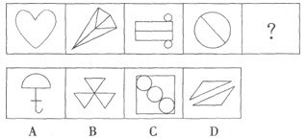

第67题
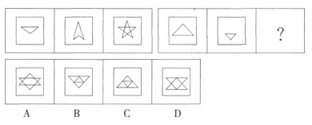

第68题
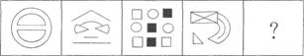
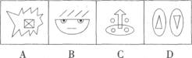

第69题
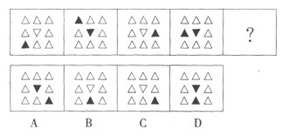

第70题
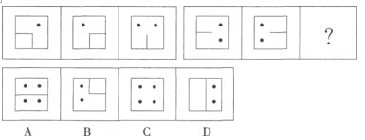
第71题
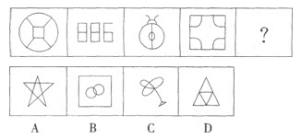

第72题
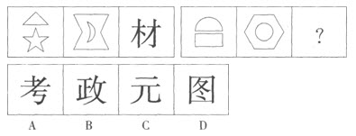

第73题
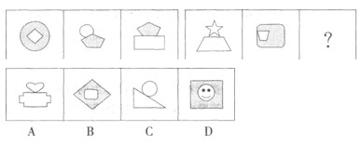

第74题
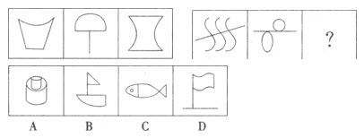

第75题
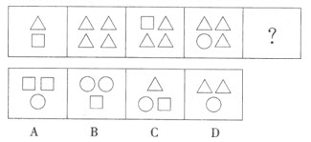
四、演绎推理，共10题。每道题给出一段陈述，这段陈述被假设是正确的。不容置疑的。要求报考者根据这段陈述。选择一个最恰当答案，该答案应与所给的陈述相符合，应不需要任何附加说明即可以从陈述中直接推出。
请开始答题：
第76题 一些城市，由于作息时间比较统一，加上机动车太多，很容易造成道路早高峰或晚高峰。市民们在高峰时间上下班很不容易。为了缓解人们上下班的交通压力，某政府顾问提议采取不同时间段上下班制度，即不同单位可以在不同的时间段上下班。
下列选项如果为真．最可能使该顾问的提议无法取得预期效果?
A．有些上班时间段与员工的用餐时间冲突，会影响他们的生活质量，从而影响他们的工作积极性
B．许多上班时间段与员工的正常作息时间不协调，他们需要较长一段时间来调整适应，这段时间的工作效率难以保证
C．许多单位的大部分工作通常需要员工们在一起讨论，集体合作才能完成
D．该市的机动车数量持续增加，即使不在早晚高峰期，交通拥堵也时有发生

第77题 所有重点大学的学生都是聪明的学生，有些聪明的学生喜欢逃课，小杨不喜欢逃课，所以小杨不是重点大学的学生。
以下除哪项外，均与上述推理的形式类似？
A．所有经济学家都懂经济，有些懂经济的学家爱投资企业，你不爱投资企业；所以，你不是经济学家
B．所有的鹅都吃青菜，有些吃青菜的也吃鱼，兔子不吃鱼：所以，兔子不是鹅
C．所有的人都是爱美的，有些爱美的还研究科学，亚里士多德不是爱美的人；所以，亚里士多德不研究科学
D．所有被高校录取的学生都是超过录取分数线的，有些超过录取分数线的是大龄考生，小张不是大龄考生：所以，小张没有被高校录取

第78题 按照惯例，北华工商管理学院每年一度的特等奖学金获得者的名额仅3名，奖金数额高达10000元。1998年，该校董事会关于评定本年度特等奖学金确定了如下的原则：只有连续3年获得过三等奖以上的奖学金并且本年度各门学科终考成绩平均得分在90分以上的，方可获该项特等奖学金。但评选的结果表明，校董事会确定的上述原则并没有得到严格的贯彻。
以下哪项如果为真．最能支持上述结论?
A．1998年度北华工商管理学院学生的各科终考成绩的平均得分都在90分以下
B．张三于1997年入学，他以本年度各科终考平均得分95分的优异成绩获1998年度特等奖学金
C．李四连续3年获得三等奖以上的奖学金并且本年度各学科终考成绩平均得分在90分以上。但没有获得本年度的特等奖学金
D．1998年度北华工商管理学院实际评定的特等奖学金获得者的名额为6名，每名的奖金数额下降为5000元

第79题 某房间里有甲、乙、丙、丁四个人，他们的语言分别是英语，法语和西班牙语。其中，只有丁一个人说英语；丙不说西班牙语；甲和某人说同一种语言；乙不能和甲交流；每个人只会说一种语言。则可知甲说（ ）。
A．英语
B．法语
C．西班牙语
D．无法确定

第80题 为了预测大学生毕业后的就业意向，《就业指南》杂志在大学生中进行了一次问卷调查，结果显示，超过半数的答卷都把教师作为首选的职业。这说明，随着我国教师社会地位和经济收入的提高。大学生毕业后普遍不愿意当教师的现象已经成为过去。
以下哪项如果为真，将严重削弱上述结论？
A．目前我国教师的平均收入，和各行业相比，仍然是中等偏下
B．被调查者虽然遍布全国大学100多所院校，但总人数不过1000多人
C．被调查者的半数是师范院校的学生
D．《就业指南》并不是一份很有影响的杂志

第81题 为恶意和憎恨所局限的观察者，即使具有敏锐的观察力，也只能见到表面的东西；而只有当敏锐的观察力同善意和热爱相结合，才能探到人的最深处，并且才有希望达到最崇高的目标。
由此可以推出（ ）。
A．世界上没有人能够达到最崇高的目标
B．没有敏锐的观察力不可能探到人的最深处
C．人性恶是人的表面现象
D．有善意的观察者见不到表面的东西

第82题 一般而言，帕金森病多是因人类大脑中产生多，胺的细胞死亡而发病的。华盛顿大学的研究人员用一些基因改造过的双翅目昆虫果蝇来做实验，这些果蝇在迈入老年时期时，多巴胺细胞会逐渐死亡。科学家惊奇地发现，当他们将烟草、咖啡榨成汁，喂给这些果蝇以后，果蝇们的多巴胺细胞又增多了，而且这些果蝇又变得生龙活虎起来。因此，研究者指出，有烟瘾和嗜好咖啡的人，得帕金森病的几率更低。
如果以下各项为真，不能质疑上述推测的是（ ）。
A．人类与果蝇大脑产生多巴胺细胞的机制存在差异
B．实验的4个小组当中，其中1组得出了相反结果
C．人类大脑中的多巴胺细胞过量分泌容易导致暴力犯罪
D．多数双翅目昆虫在获得新食物种类后均会产生多巴胺细胞分泌增多现象

第83题 巴斯德认为，空气中的微生物浓度与环境状况、气流运动和海拔高度有关。他在山上的不同高度分别打开装着煮过的培养液的瓶子。发现海拔越高。培养液被微生物污染的可能性越小。在山顶上，20个装了培养液的瓶子，只有一个长出了微生物。普歇另用干草浸液做材料重复了巴斯德的实验，却得出不同的结果：即使在海拔很高的地方，所有装了培养液的瓶子都很快长出了微生物。
以下哪项如果为真，最能解释普歇和巴斯德实验所得到的不同结果？
A．只要有氧气的刺激，微生物就会从培养液中自发地生长出来
B．培养液在加热消毒、密封、冷却的过程中会被外界细菌污染
C．普歇和巴斯德的实验设计都不够严密
D．干草浸液中含有一种耐高温的枯草杆菌，培养液一旦冷却，枯草杆菌的孢子就会复活，迅速繁殖

第84题 有人说：“哺乳动物都是胎生的。”
以下哪项最能驳斥上述判断?
A．也许有的非哺乳动物是胎生的
B．可能有的哺乳动物不是胎生的
C．非胎生的动物不大可能是哺乳动物
D．鸭嘴兽是哺乳动物．但不是胎生的

第85题 只有公司相应部门的所有员工都考评合格了，该部门的员工才能得到年终奖金；财务部有些员工考评合格了：综合部所有员工都得到了年终奖金；行政部的赵强考评合格了。
如果以上陈述为真，则以下哪项可能为真?
Ⅰ．财务部员工都考评合格了。
Ⅱ．赵强得到了年终奖金。
Ⅲ．综合部有些员工没有考评合格。
Ⅳ．财务部员工没有得到年终奖金。
A．仅Ⅰ、Ⅱ
B．仅Ⅱ、Ⅲ
C．仅Ⅰ、Ⅱ、Ⅳ
D．仅Ⅰ、Ⅱ、Ⅲ

第四部分 资料分析
(共15题。参考时限15分钟)
针对下列图、表或文字回答问题。你应根据资料提供的信息进行分析、比较、计算、处理。
请开始答题：
【连题】 根据以下材料，回答86~90题。
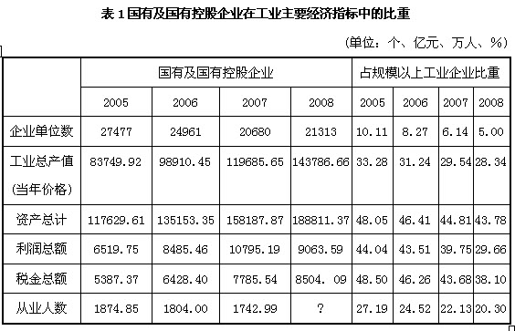
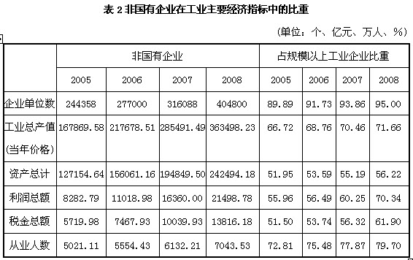
第86题 2008年非国有企业平均工业总产值比2005年增长（ ）。
A．50．5%
B．5000万元
C．30．7%
D．7000万元
第87题 表1中“?”值为（ ）。
A．1794．10万人
B．1749．20万人
C．2405．30万人
D．2500．80万人

第88题 下图表示2005—2008年工业企业单位总数变化趋势正确的是（ ）。
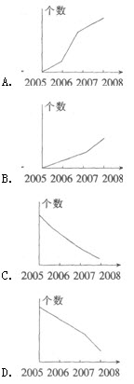

第89题 下列表述正确的是（ ）。
Ⅰ．2007年国有及国有控股工业企业的税金总额比2005年增长44．5%
Ⅱ．2008年国有及国有控股工业企业的从业人数比非国有企业少不到5000万人
Ⅲ．2008年我国工业企业利润总额超过30000亿元
A．Ⅰ、Ⅱ
B．Ⅰ、Ⅱ、Ⅲ
C．Ⅰ、Ⅲ
D．Ⅰ

第90题 下列说法正确的是（ ）。
A．2005—2008年我国非国有工业企业利润总额呈上升趋势，而从业人员数呈下降趋势
B．2008年非国有企业占工业企业资产总额的比重比国有及国有控股企业的高13．44个百分点
C．2005—2008年国有及国有控股企业工业利润总额呈逐年上升趋势
D．国有企业在我国工业产业发展中起支柱作用

【连题】 根据下列材料回答91~95题：
新增贷款走势表 (单位：亿元)
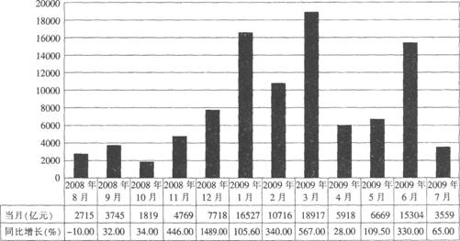
中国人民银行8月11日公布的数据显示．2009年1－7月人民币各项贷款增加7．73万亿元，同比多增4．89万亿元。2009年7月末，广义货币供应量(M2)余额为57．30万亿元，同比增长28．42％，增幅比上年末高10．6个百分点，比6月末低0．03个百分点；狭义货币供应量(M1)余额为19．59万亿元，同比增长26．37％，比6月末高1．6个百分点；市场货币流通量(M0)余额为3．42万亿元，同比增长11．59％。另据统计，7月份央行公开市场操作回笼资金量为6630亿元，而到期释放的资金量却达到8160亿元。
第91题 下列各月的新增贷款额变动幅度最大的是（ ）。
A．2008年12月
B．2009年2月
C．2009年3月
D．2009年6月

第92题 2008年7月末新增贷款占狭义货币供应量的百分比比其占广义货币供应量的百分比（ ）。
A．少了0．57个百分点
B．多了0．91个百分点
C．少了1．02个百分点
D．多了2．35个百分点

第93题 2009年7月市场净投放资金占新增贷款的比例约为（ ）。
A．186％
B．229％
C．32％
D．43％

第94题 下列结论能由材料求出的是（ ）。
A．2007年12月的广义货币供应量
B．2008年月均新增贷款额
C．2008年6月新增贷款占狭义货币供应量的比例
D．2008年7月新增贷款占央行公开市场操作释放资金嚣的比例

第95题 下列结论错误的有（ ）。
Ⅰ．2009年7月贷款大幅回落
Ⅱ．2009年新增贷款的增加表明国内经济逐步回暖
Ⅲ．2009年7月M2的同比增速与增量都大于M1
Ⅳ．6月份公开市场操作的回笼量低于释放量
A．1个
B．2个
C．3个
D．4个

【连题】 根据以下材料，回答96~100题。
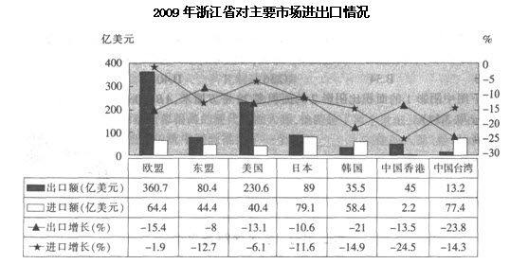
第96题 2009年浙江省对主要市场的出口额为（ ）。
A．849．2亿美元
B．854．4亿美元
C．856．3亿美元
D．857．8亿美元

第97题 2008年浙江省对美国的进出口总额为（ ）。
A．289．2亿美元
B．301．9亿美元
C．308．4亿美元
D．315．4亿美元

第98题 2008年浙江省对东盟的出口额比对日本的出口额（ ）。
A．多10．3%
B．少10．3%
C．多12．6%
D．少12．6%

第99题 2009年浙江省对主要市场的出口额与进口额增长率排名相同的有（ ）。
A．0个
B．1个
C．2个
D．3个

第100题 根据材料，可以推断出的结论是（ ）。
A．主要出口市场逐渐回暖，出口降幅持续收窄
B．2009年浙江省对中国台湾的进出口总额超过对中国香港进出口总额的2倍
C．2009年日本为浙江省第一大进口来源地
D．2008年浙江省对欧盟的出口额不足400亿美元

